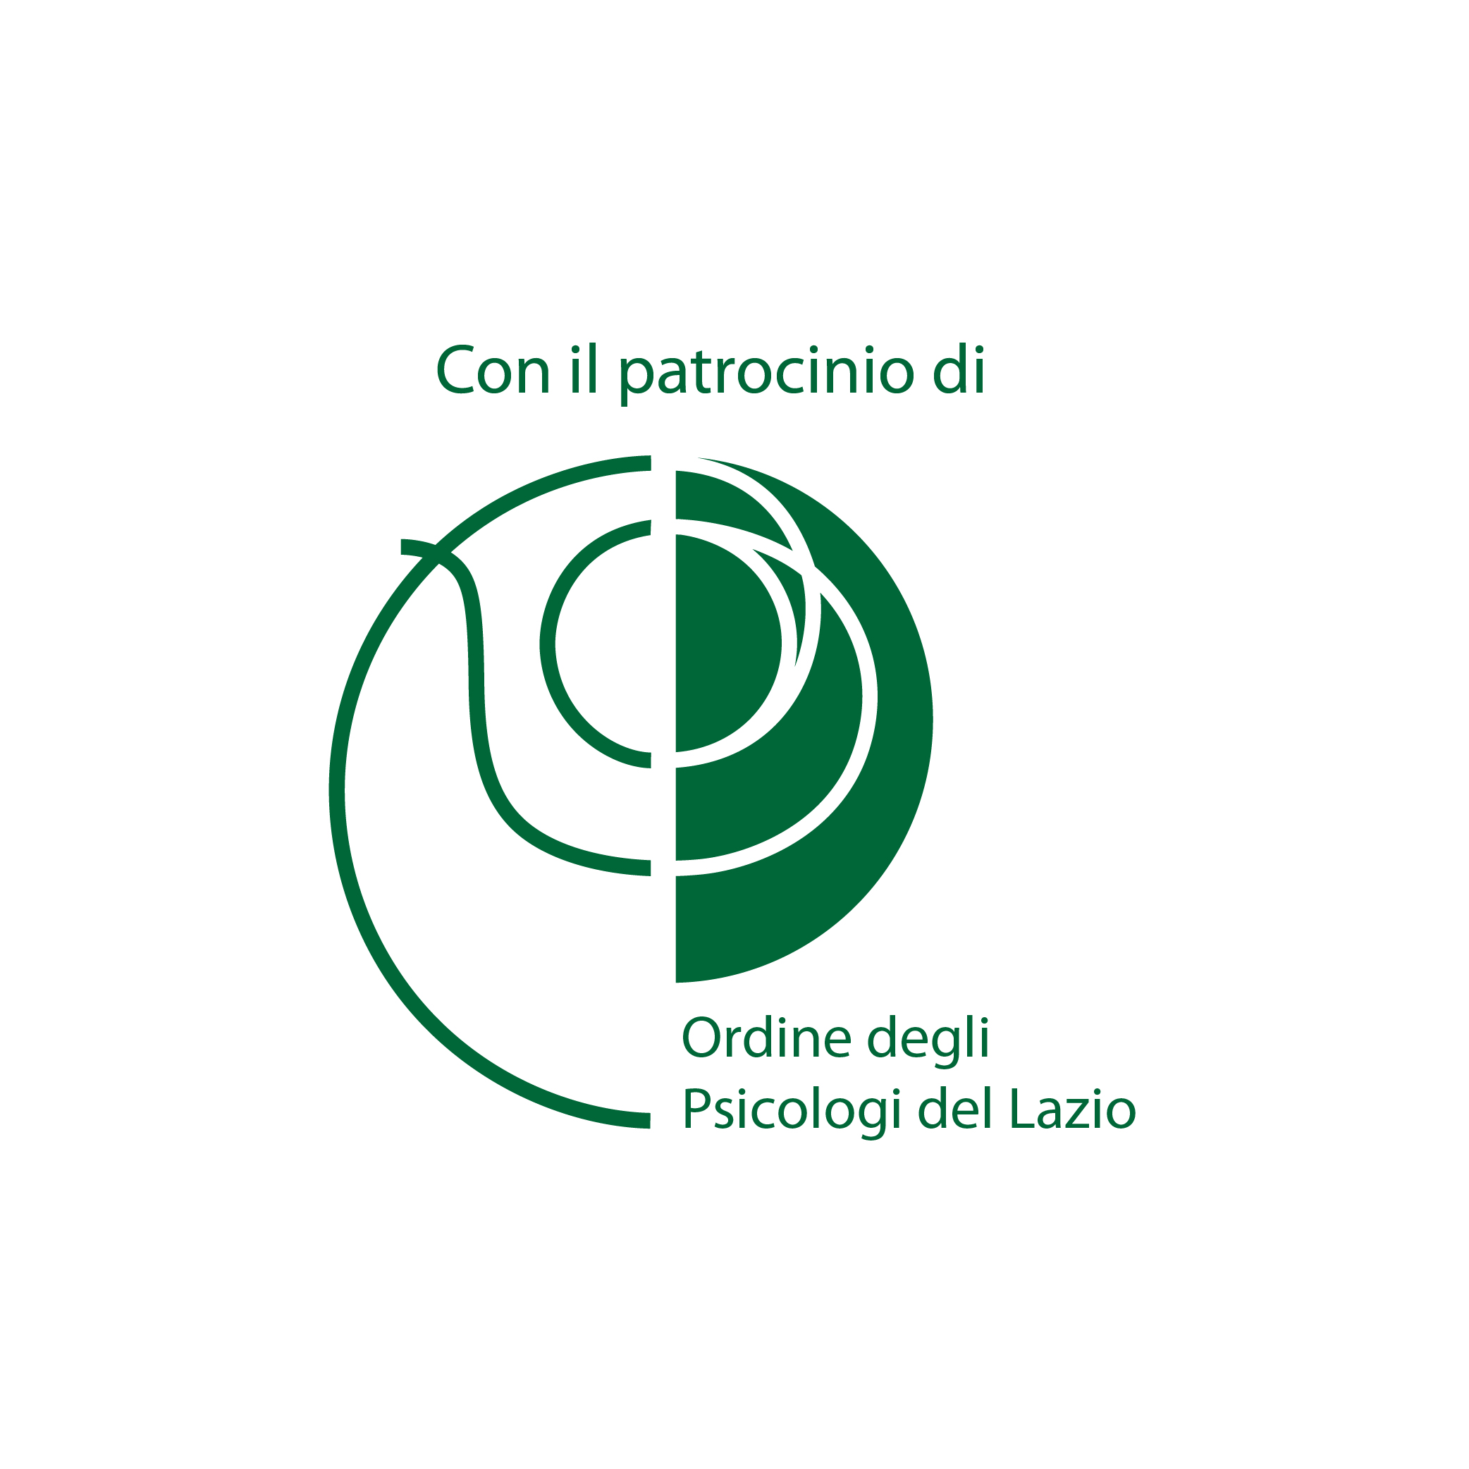
LA PARTECIPAZIONE E’ GRATUITA
E’ gradita conferma della propria presenza via mail a : psico.sgslazio@gmail.com

Per maggiori Info:
Segreteria FIGC SGS Lazio
0641603310

t
dolore magna aliquamerat
CONTESTI, STRUMENTI E NUOVI SVILUPPI DEL CALCIO FEMMINILE

Convegno
SABATO 28 APRILE 2017
SALA DELLE PISCINE DEL CONI-FORO ITALICO 9:00/12:00

MASSIMO TELL
Responsabile Attività di base Figc SGS
DANIELA SEPIO
Responsabile area Psicologica FIGC SGS Lazio
FRANCESCA VALETTO
Tecnico Selezione territoriale under 15 femminile

Modera: CRISTINA CHIUSO
ADDETTA STAMPA FIGC SGS LAZIO

t
dolore magna aliquamerat
FRANCO PASCUCCI Coordinatore Federale regionale SGS
ELISABETTA BAVAGNOLI
Docente Corsi Figc. Ex Calciatrice professsionista
SARA LANDI
Responsabile Nazionale Area Psicologica CFT
Bruno Ridolfi
Centri federali territoriali
ENRICO SBARDELLA
Tecnico Nazionale Under 19 Femminile
dolore magnaaliquamerat
We Play.
Calcio al femminile
INTERVENGONO

